Irina Turonok

Homework 1_Terminal_Git Bash

1. **Посмотреть, где я**

Pwd

1. **Создать папку**

mkdir QA

1. **Зайти в папку**

cd QA

1. **Создать 3 папки (создание вложенных папок)**

mkdir -p QA1/QA2/QA3

1. **Зайти в любую папку**

Cd QA1

1. **Создать 5 файлов (3 txt, 2 json)**

touch file1.txt file2.txt file3.txt file4.json file5.json

1. **Создать 3 папки (создание 3х независимых папок)**

mkdir foulder1 foulder2 foulder3

1. **Вывести список содержимого папки**

ls

**9-11. Открыть любой txt файл**

* Cat file1.txt (вывести содержимое файла)
* Vim file1.txt 🡪 file1.txt 🡪 I 🡪 ввести новый текст 🡪 Esc 🡪:wq
* Cat >> file1.txt 🡪 ввести новый текст 🡪 Enter 🡪 Ctrl+C

**12. Выйти из папки на уровень выше**

cd ..

**13. Переместить любые 2 файла, которые вы создали, в любую другую папку**

mv file1.txt file2.txt QA2/

**14. Скопировать любые 2 файла, которые вы создали, в любую другую папку**

cp file3.txt file4.json QA2/

**15. Найти файл по имени**

find -name "file3.txt"

**16.Просмотреть содержимое в реальном времени**

tail -f file2.txt

**17. вывести несколько первых строк из текстового файла**

head -n3 file2.txt

**18. вывести несколько последних строк из текстового файла**

tail -3 file2.txt

**19. просмотреть содержимое длинного файла (команда less) изучите как она работает**

less file2.txt

**20. вывести дату и время**

Date

**21. Отправить http запрос на сервер**

curl <http://162.55.220.72:5005/terminal-hw-request>

“<http://162.55.220.72:5005/get_method?name=Irina&age=27>”

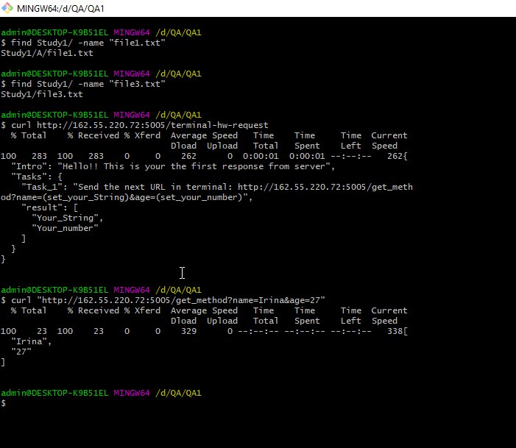

**22. Написать скрипт**

1) Touch test.bat

2) Cat >> test.bat

(#!/bin/bash

cd QA1

mkdir Study1 Study2 Study3

cd Study1

touch file1.txt file2.txt file3.txt file4.json file5.json

mkdir A B C

ls

mv file1.txt file2.txt A/)

Enter

Ctrl+C

3) chmod u+x test.bat

4) ./test.bat